Rendu UF Infra 29/03/2019

Groupe 13 : Owain Charlon, Dylan Levraud, Paul Bagnis

1. Installation serveur Windows 2012

Nous avons donc commencé par créer une machine virtuelle avec un système d’exploitation Windows Server 2012. Nous lui avons attribué 30Go de mémoire.

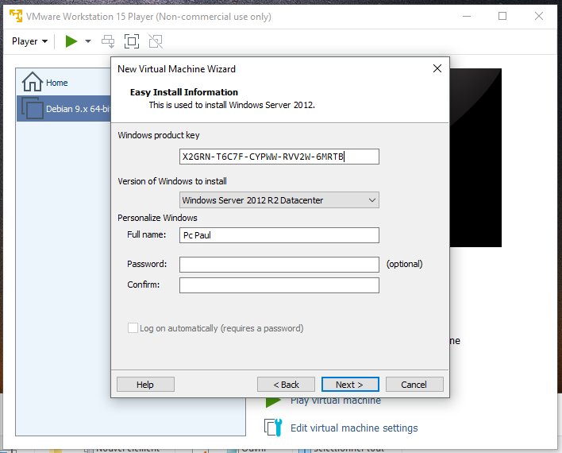

Une fois l’installation de la VM terminée. Il nous faut maintenant mettre le serveur Windows sur le même réseau que le client et le serveur Linux. Pour cela nous allons nous servir de notre plan d’adressage IP précédemment fait.

Nous avons donc modifié les paramètres de la carte réseau pour entrer manuellement l’adresse IPv4 du serveur. Nous lui avons attribué l’adresse suivante :

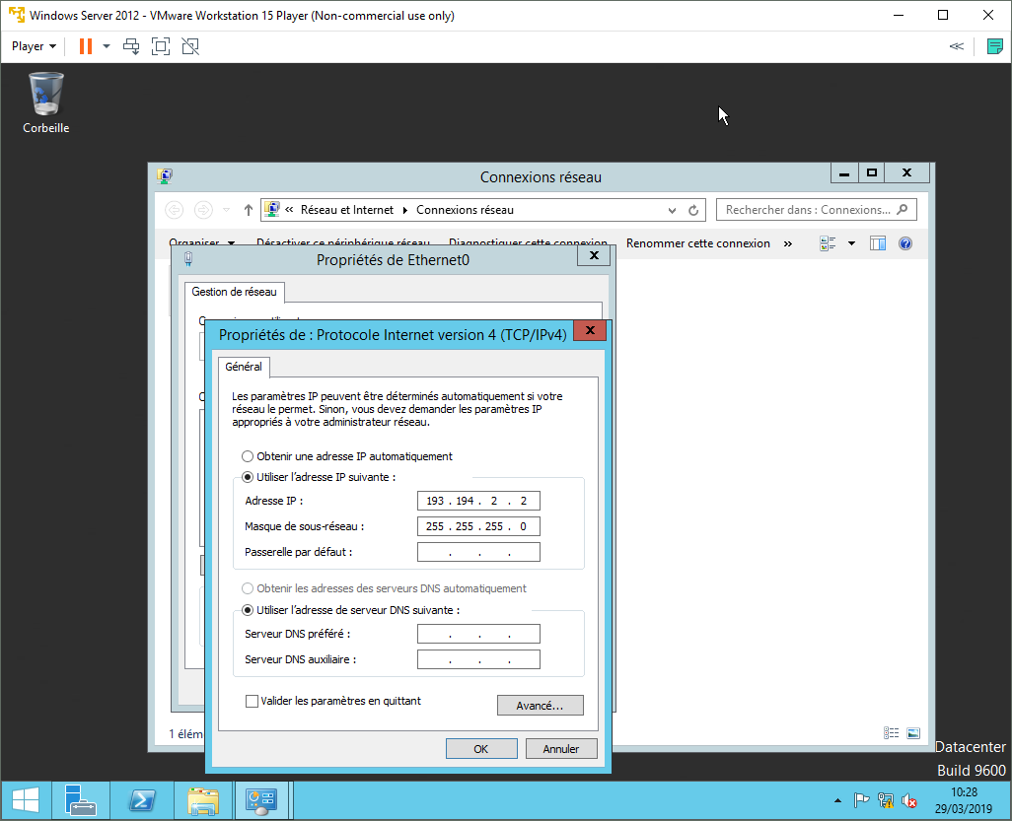

Afin de vérifier la mise en réseau du serveur, nous allons le ping depuis la VM client.

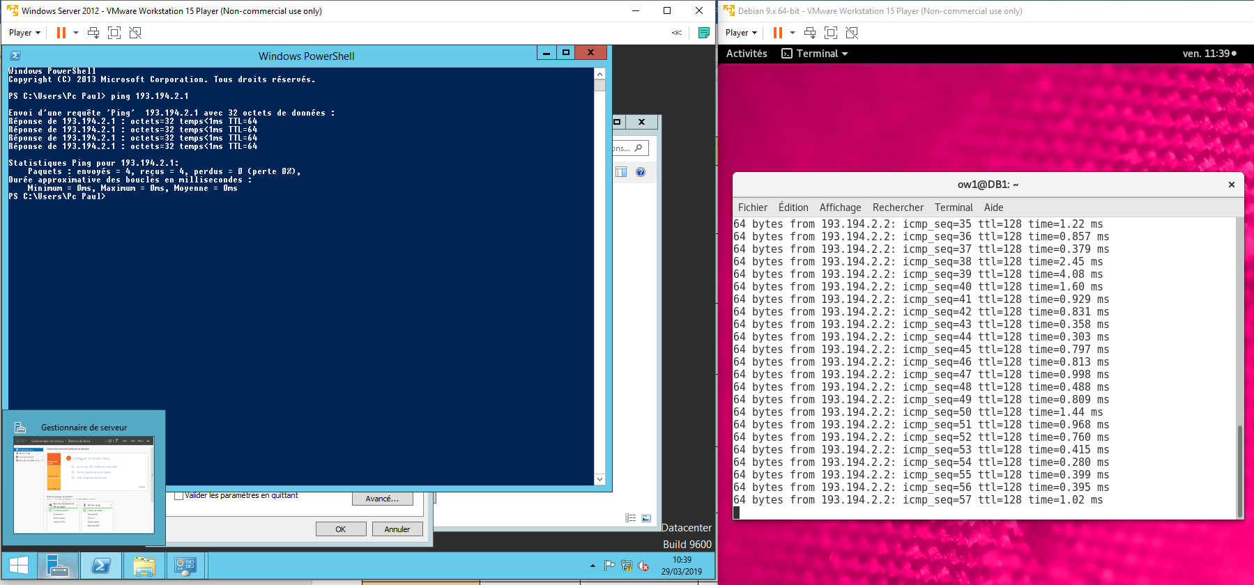

Cette vérification nous permet de voir que les deux serveurs peuvent échanger des paquets sans aucun souci. Le réseau est donc opérationnel.

Afin de vérifier la mise en réseau d’un dossier de partage, nous avons créer une VM client afin d’accéder au dossier partagé créé sur le serveur.